NENÍ DRAK JAKO DRAK
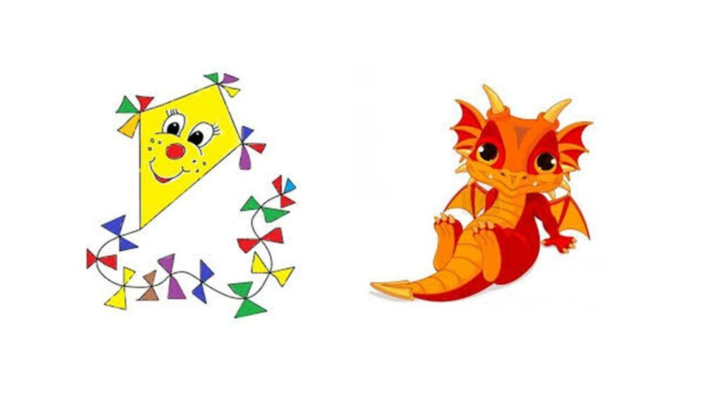
DRAK
Děti: Draku, ty jsi vážně drak?
Drak: Hudry,hudry, je to tak.
Děti: A máš zuby dračí?
Drak: Mám dva. To mi stačí.
Děti: A co těmi zuby jíš?
Drak: Princezen mám plnou spíž.
Děti: I ty lháři! Každý to ví, že jsi jenom papírový.
(Děti se střídají v rolích draka a chlapečka nebo holčičky, poslední verš vždy říkají všichni.)

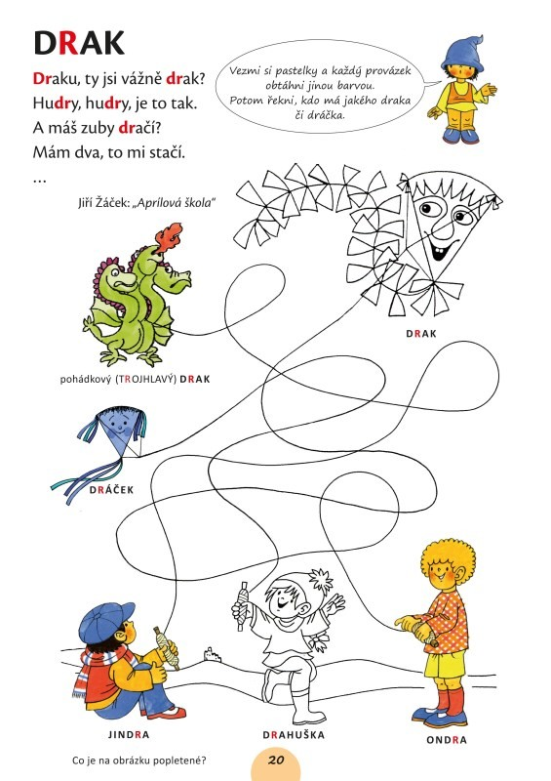

Krkodav a papíroví draci
Tam, kam ani sluníčko neposílá moc často své paprsky, daleko v ledových horách, žil obávaný drak Krkodav. Žil sám a sám. Všechna zvířata z okolí se stáhla níž do údolí, protože se ho bála. Uměl plivat oheň, a když zařval, padaly laviny. Ale i drakovi je samotnému smutno.
„Už vím, co udělám! Ožením se. Odletím do Země pohádek a vezmu si za ženu nějakou princeznu, jako můj děda a můj strýček Živozmar.“
Sbalil si svůj batůžek z dračí kůže a vydal se na dlouhou cestu. Letěl nad horami, nad mořem, dokonce i nad pouští cestoval, ale Země pohádek pořád nikde. „Asi jsem zabloudil, nebo Země pohádek vůbec neexistuje. Kdoví, jak to s těmi princeznami v naší rodině vlastně bylo! Vyprávěl mi o nich táta před spaním, když jsem byl ještě malé dráče. Možná si to pro mě všechno jenom vymyslel jako hezkou pohádku,“ říkal si Krkodav a už se chtěl otočit a vrátit se domů.
Pohlédl dolů a zjistil, že se dostal až nad krásnou barevnou zem, plnou lesů, polí, měst a vesnic. Zvědavě se rozhlížel ze své výšky a najednou to uviděl! Celé hejno draků poletovalo nad kopcem za městem. „Co to má znamenat? Že by tohle byla ta pohádková krajina? Musí tu být princezen jako máku, když je tady takové srocení draků! Poletím se na to podívat zblízka,“ usmyslel si drak a spustil se dolů mezi ně.
Ale co to má znamenat! Draci létali přivázáni na šňůrách. „Proč jste přivázaní, proč neprskáte oheň?“ zeptal se nejbližšího draka Mračivce.
„Jsme papíroví a tamhle Orlodrak a Letadlín jsou z plastové fólie. Jsme jen draci na hraní. Dnes tu závodíme, kdo doletí výš a taky, který z nás je nejkrásnější. Děti ze školky tu mají drakiádu,“ odpověděl papírový drak, nabral vítr a vznesl se ještě o pár metrů výš. „Asi vyhraji,“ jásal Krkodav. „Jsem tak vysoko, že vidím přes kopec až k rybníku,“ radoval se.
„A co princezny, jsou tu nějaké?“ zeptal se potom. „Princezny?“ zamyslel se Mračivec. „Princezny tu nejsou! Ale počkej, zrovna cestou sem se dohadovaly dvě treperendy, Maruška a Adélka, čí maminka je hezčí, a Adélka říkala, že její maminka je krásná jako princezna. „A proč to vlastně chceš vědět?“ Mračivec kroužil vysoko na obloze a Krkodav mu pověděl o svém úmyslu oženit se s princeznou.
„Tak to asi nevyjde. Podívej se dolů, vidíš tu holčičku s červeným drakem, s kterým jí pomáhá tatínek? Tak to je Adélka. A její maminka stojí tamhle u kočárku. V něm spinká Adélčina sestřička. Tahle ,princezna‘ už vdaná je. Budeš se muset poohlédnout po jiné,“ zašklebil se papírový drak a odletěl o kus dál, aby lépe viděl kachny na rybníku.
Krkodav si nejdřív pomyslel, že se s tím vypořádá po dračím a Adélčinu maminku si prostě odnese s sebou. Ale když si svou vyhlédnutou princeznu lépe prohlédl, zjistil, že nemá ani krásné dlouhé vlasy, ani zlatou korunku, dokonce ani vznešené, krajkové šaty. O takovou princeznu v kalhotách a s krátkým účesem Krkodav nestál. „Ta Adélka si to musela poplést, princezny vypadají úplně jinak! Poletím hledat dál,“ ucedil drak mezi zuby a vzlétl zpátky mezi mraky, ani drakům na provázcích nezamával.

Otázky k příběhu
- Proč byl drah Krkodav sám a co chtěl udělat, aby to změnil?
- Jak dopadlo drakovo hledání Země pohádek?
- Kam drak dolétl a co tam viděl?
- Jak vypadali draci, které Krkodav potkal, a z čeho byli?
- Kdo byla ta princezna? Byla to opravdová princezna?
- Jak vypadá princezna z pohádky? Jak vypadá vaše maminka?
- Chodíte taky pouštět draka? Kam a s kým?

SLOVA, KTERÁ STEJNĚ ZNÍ, ALE MAJÍ RŮZNÝ VÝZNAM
(drak papírový x pohádková saň)
Vymýšlíme další ……

PEXESO – VYSTŘIHNI A NAJDI, CO K SOBĚ PATŘÍ. MŮŽEŠ SI OBRÁZKY VYBARVIT.

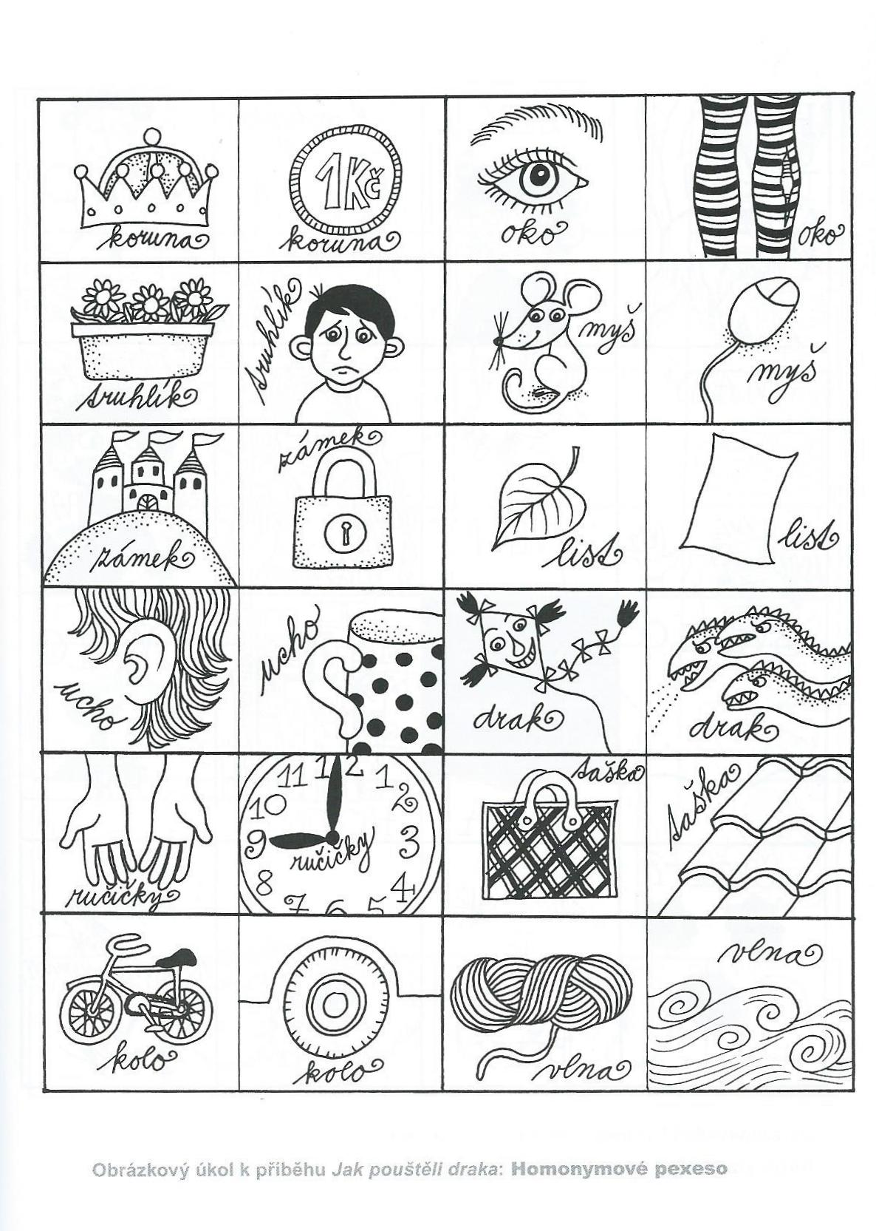
POHYBOVÉ HRY
PH: Na vítr - Děti stojí v kruhu. Drží se za ruce, chodí dokola a říkají říkanku:
Vítr v lese, draka nese. (děti chodí dokola)
Vítr fouká, draka houpá (děti pohupují rukama)
BUM – Drak spad!(učitelka nebo rodič silně udeří do bubínku a děti udělají dřep)

PH: Dráček ztratil čepičku – hledání barviček

PH: Honička mráčků – (1 dítě je černý mrak – černá stuha, ostatní děti jsou modré a bílé mraky, koho se černý mrak dotkne, ten se rozplyne a sedne si na zem)

Hra na vítr a vánek - děti foukají do papírových pentliček, slabě a silně a pomalu a rychle (dechové cvičení)

NAJDI OBRÁZKY, KTERÉ MŮŽEŠ NAZVAT STEJNÝM SLOVEM, SPOJ JE ČAROU A POJMENUJ. DVOJICE STEJNĚ POJMENOVANÝCH OBRÁZKŮ VYBARVI STEJNOU BARVOU. OBRÁZEK, KTERÝ NEMÁ DVOJICI, DEJ DO KROUŽKU.

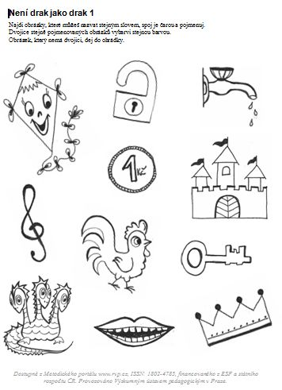

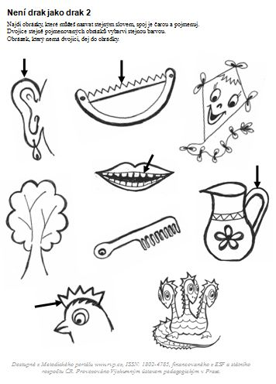

OMALOVÁNKA

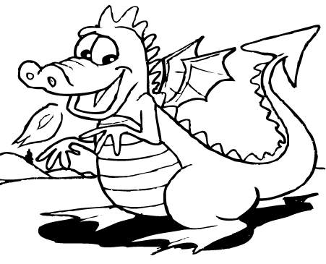

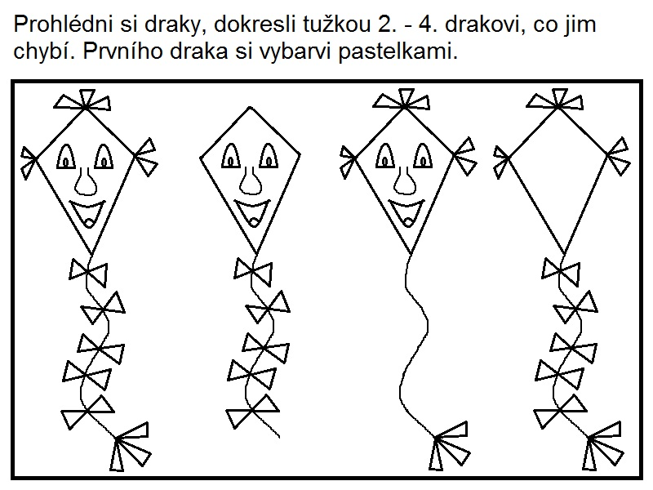

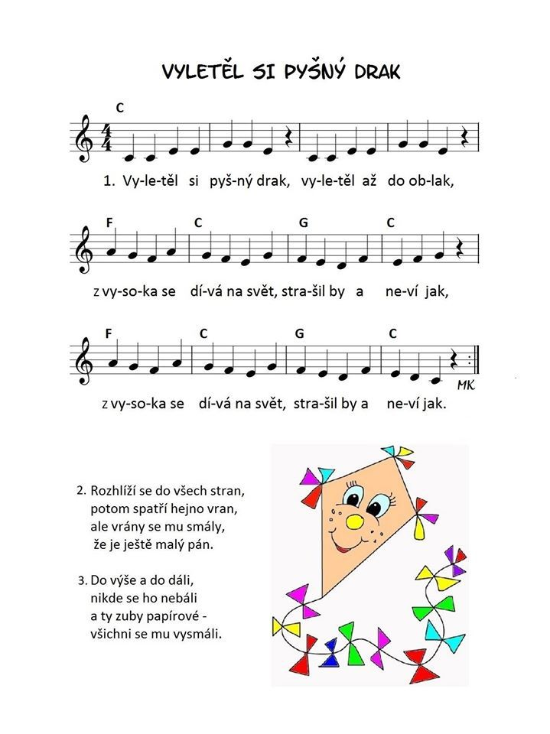

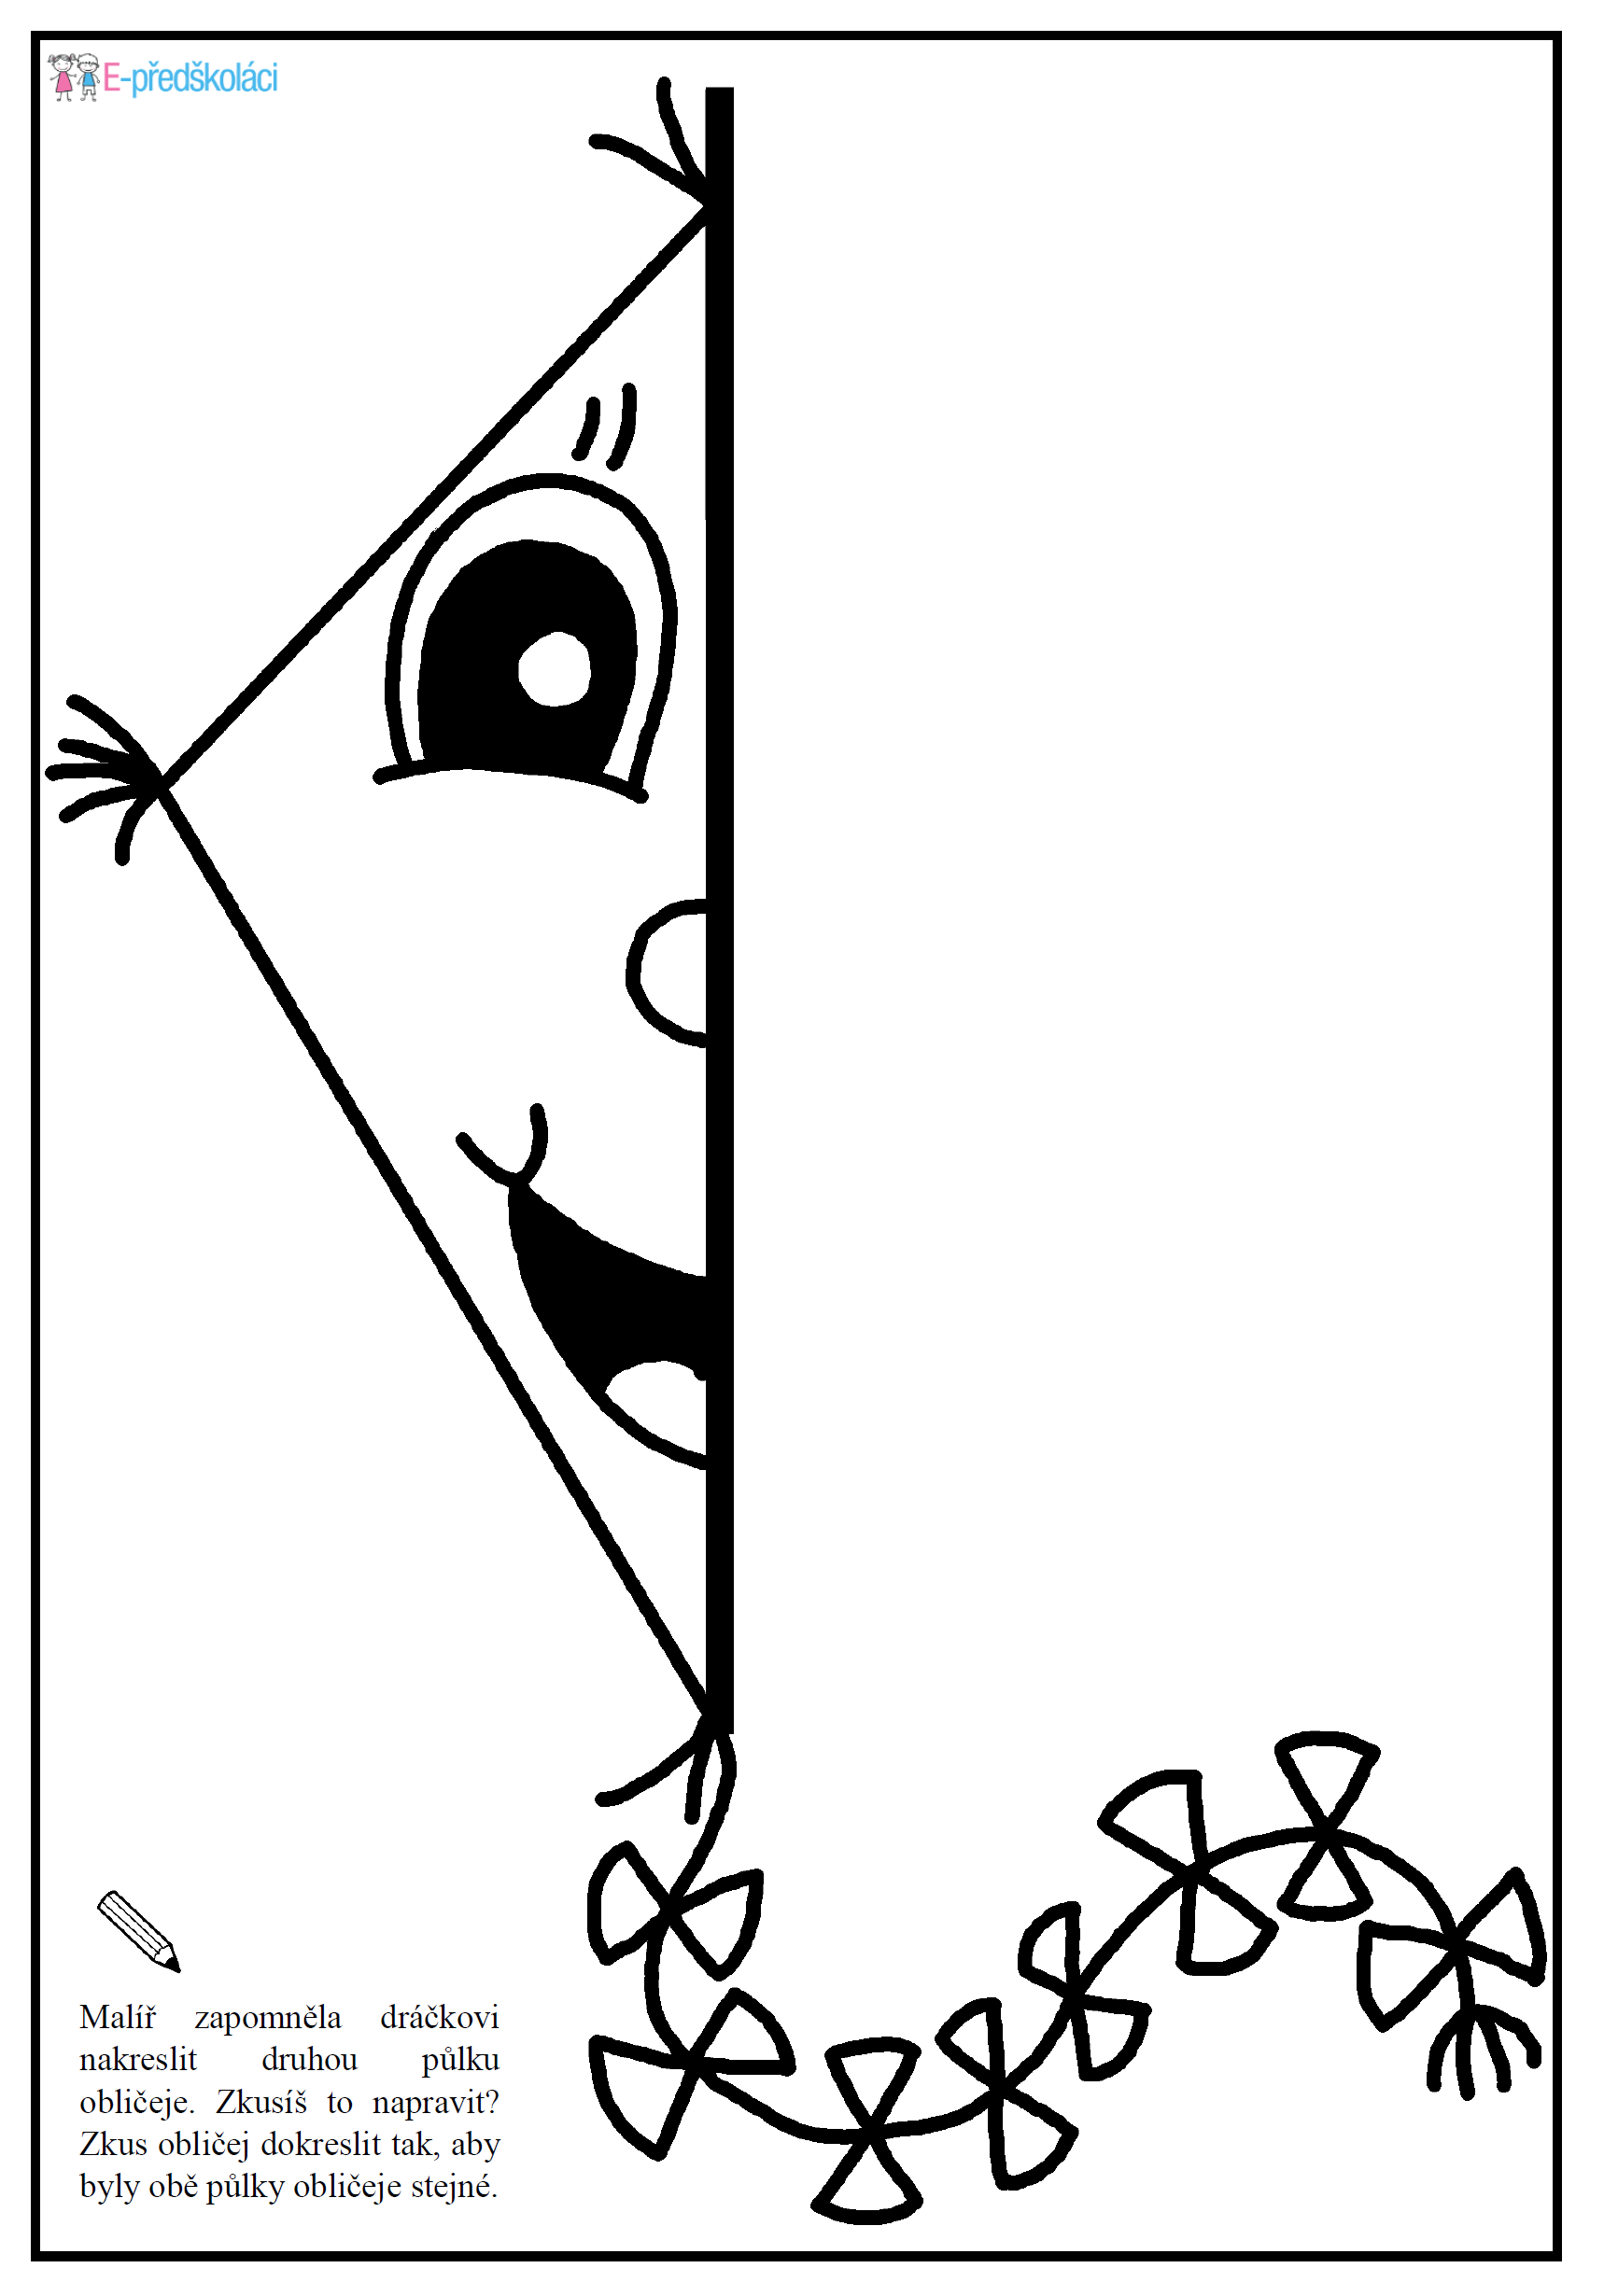

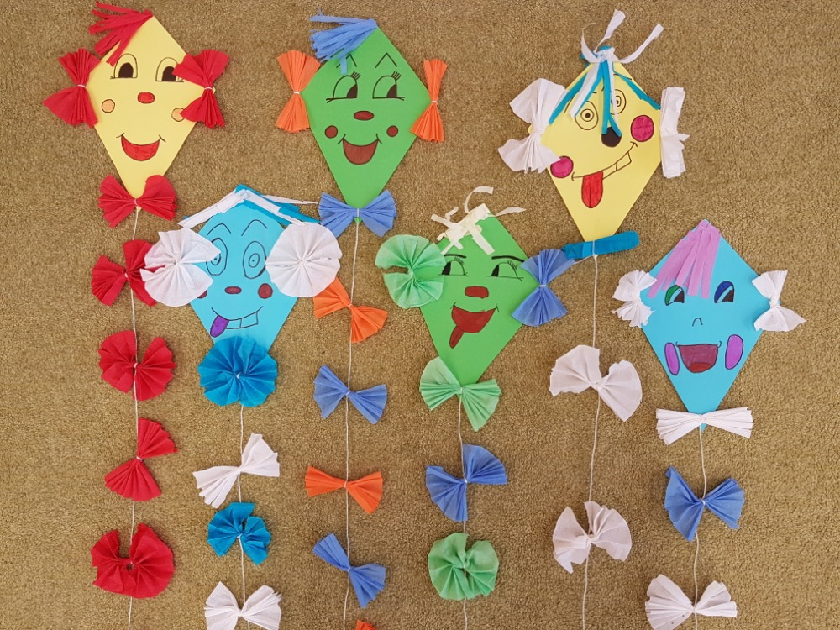

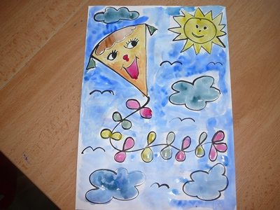
MŮŽEŠ SI VYTVOŘIT VESÉHO PAPÍROVÉHO DRAKA NEBO HO NAMALOVAT
MILÉ DĚTI, PŘEJEME VÁM KRÁSNÝ DRAČÍ TÝDEN.

